SCHEDA INFORMATIVA

Denominazione Scuola I.I.S. Europa Unita
Indirizzo Via Marconi 6 - 10034
Telefono 011 9102246
Fax 011 9111867
Comune di Chivasso

IMPIANTI SPORTIVI
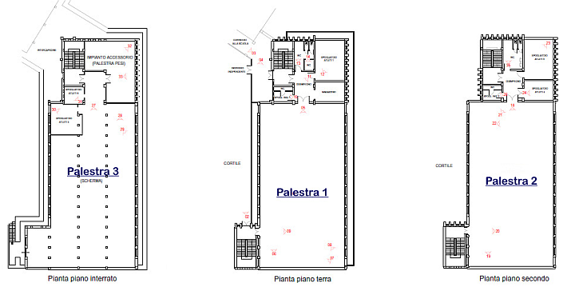

PALESTRA 1 (piano terra)

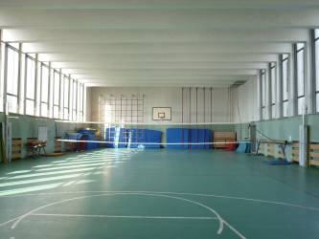
DIMENSIONI: 28.50 m. x 14.70 m.
ALTEZZA: 6 m.
MQ: 419

ATTIVITA’ PRATICABILI:
Ginnastica a corpo libero, minibasket, minivolley.

NOTE
Accesso ai diversamente abili.
Tipo di pavimentazione: PVC.

SERVIZI

Spogliatoi atleti: 2
- Wc: 3
Spogliatoi giudici/istruttori: 1
- Wc: 1
- Docce: 1

PALESTRA 2 (piano secondo)

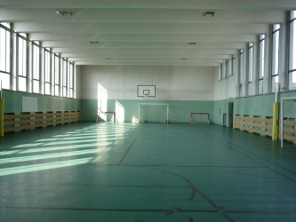
DIMENSIONI: 28.50 m. x 14.70 m.
ALTEZZA: 6 m.
MQ: 419

ATTIVITA’ PRATICABILI:
Ginnastica a corpo libero, minibasket, minivolley.

NOTE
Tipo di pavimentazione: PVC.

SERVIZI

Spogliatoi atleti: 2
- Wc: 2
Spogliatoi giudici/istruttori: 1
- Wc: 1
- Docce: 1

PALESTRA3 (SCHERMA) piano interrato
DIMENSIONI: 28.50 m. x 14.70 m.
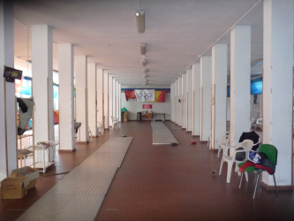
ALTEZZA: 4 m.
MQ: 419

ATTIVITA’ PRATICABILI:
Scherma.

NOTE
Tipo di pavimentazione: mattonelle in ceramica.

SERVIZI

Spogliatoi atleti: 2

CONCESSIONE UTILIZZO:
Per informazioni circa la possibilità di accedere agli impianti rivolgersi alla sede del Comune di Chivasso.
MAIL: m.verga@comune.chivasso.to.it
TELEFONO: 011.9115456

Per informazioni di altra natura potete rivolgervi alla Città metropolitana di Torino.
MAIL: impiantisport@cittametropolitana.torino.it
TELEFONO: 011.8616244 – 45 – 46 – 47

